# IHE

**Integrating the Healthcare Enterprise (IHE)** to międzynarodowa inicjatywa promująca stosowanie standardów w celu osiągnięcia interoperacyjności między systemami technologii informacji medycznej (HIT) i efektywnego wykorzystania elektronicznych kart zdrowia (EHR). IHE stanowi forum dla świadczeniodawców opieki, ekspertów HIT i innych interesariuszy w kilku dziedzinach klinicznych i operacyjnych, aby osiągnąć konsensus w sprawie opartych na standardach rozwiązań krytycznych kwestii interoperacyjności.

IHE jest zorganizowana według ***domen***klinicznych i operacyjnych . Przykłady domen IHE obejmują obszary specjalizacji klinicznych, takie jak **radiologia, kardiologia i opieka okulistyczna**, a także obszary operacyjne, takie jak **infrastruktura IT i koordynacja opieki nad pacjentem**.

Domena składa się z **komitetu planowania**, którego głównymi zadaniami są identyfikowanie ważnych problemów interoperacyjności, które należy rozwiązać, długoterminowe planowanie zakresu i wspieranie działań wdrożeniowych; oraz komitet techniczny, którego głównym zadaniem jest opracowywanie i dokumentowanie opartych na normach rozwiązań problemów interoperacyjności zidentyfikowanych przez komitet planowania.

**Ramy techniczne** infrastruktury IT IHE określają podzbiór funkcjonalnych komponentów przedsiębiorstwa opieki zdrowotnej, zwanych **aktorami** IHE, i określają ich interakcje w postaci zestawu skoordynowanych, opartych na standardach **transakcjach**.

### **Aktorzy**

Aktorzy to systemy informacyjne lub komponenty systemów informatycznych, które wytwarzają, zarządzają lub działają na informacjach związanych z działalnością operacyjną w przedsiębiorstwie.

Listę aktorów zdefiniowanych dla wszystkich dziedzin i ich krótkie opisy można znaleźć w [Załączniku A](https://translate.google.com/website?sl=auto&tl=pl&hl=pl&u=http://profiles.ihe.net/GeneralIntro/ch-A.html) do *Ogólnych ram technicznych IHE* .

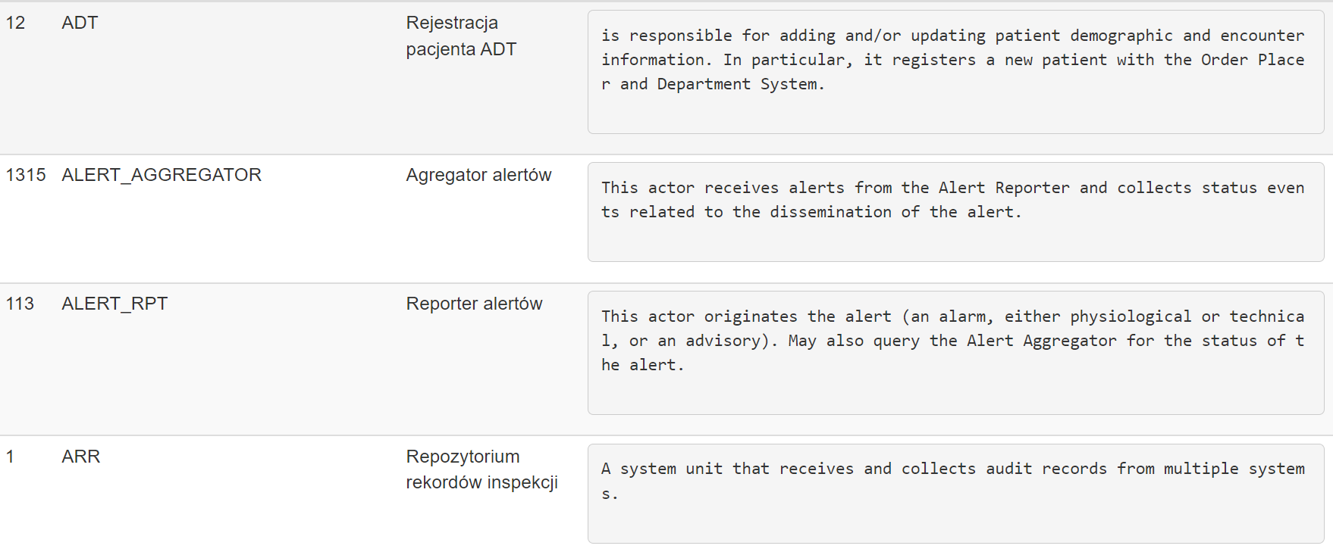

### **Transakcje**

Transakcje to interakcje między podmiotami, które przekazują wymagane informacje za pomocą komunikatów opartych na standardach.

Listę transakcji zdefiniowanych dla wszystkich domen, ich numery transakcji oraz krótki opis można znaleźć w [Załączniku B](https://translate.google.com/website?sl=auto&tl=pl&hl=pl&u=http://profiles.ihe.net/GeneralIntro/ch-B.html) do *Ogólnych Ram Technicznych IHE* .

### **Oświadczenia dotyczące integracji IHE**

Deklaracje integracji IHE zapewniają spójny sposób dokumentowania stanu wdrożenia IHE wysokiego poziomu w produktach pomiędzy dostawcami i użytkownikami.

Instrukcje i szablon Deklaracji dotyczących integracji IHE można znaleźć w [Załączniku F](https://translate.google.com/website?sl=auto&tl=pl&hl=pl&u=http://profiles.ihe.net/GeneralIntro/ch-F.html) do *Ogólnych ram technicznych IHE* .

**Profile**

Profile IHE to możliwe do wdrożenia **specyfikacje opisujące**, w jaki sposób **korzystać z ustalonych standardów** w celu zaspokojenia określonych potrzeb opieki zdrowotnej. Profile referencyjne oferują wspólny język, którego pracownicy służby zdrowia i dostawcy mogą używać do **omawiania** potrzeb świadczeniodawców i możliwości integracji *systemów technologii informacji medycznej (HIT)* w precyzyjnych warunkach popartych szczegółowymi specyfikacjami.

Profile IHE definiują zachowanie Podmiotów IHE, które są systemami informacyjnymi lub składnikami systemów informatycznych, które wytwarzają, zarządzają lub działają na informacjach zdrowotnych. **Podmioty wymieniają informacje poprzez transakcje** oparte na standardach. Przykładami aktorów są m.in. wypełniacz zamówień, zleceniodawca, twórca treści lub menedżer obrazów. Przykłady transakcji obejmują listę roboczą trybu zapytania, pobieranie obrazów, rejestrowanie zestawu dokumentów lub przekazywanie zlecenia infuzji. Zobacz [Załącznik A](https://profiles-ihe-net.translate.goog/GeneralIntro/ch-A.html?_x_tr_sl=auto&_x_tr_tl=pl&_x_tr_hl=pl) , aby uzyskać informacje na temat dostępu do pełnej listy wszystkich podmiotów IHE i definicji. Zobacz [Załącznik B](https://profiles-ihe-net.translate.goog/GeneralIntro/ch-B.html?_x_tr_sl=auto&_x_tr_tl=pl&_x_tr_hl=pl) , aby uzyskać informacje na temat dostępu do pełnej listy wszystkich transakcji IHE.

Podmioty IHE polegają na spójnym zrozumieniu danych, które wymieniają. Niektóre Profile IHE skupiają się w dużym stopniu na definicjach danych. Złożone lub duże zbiory danych są zdefiniowane w **modułach treści IHE**.

**Iteroperacyjność**– „to cecha produktu lub systemu, którego interfejsy są w pełni zrozumiałe, do współpracy z innymi produktami lub systemami, obecnymi lub przyszłymi, w ramach wdrożenia lub dostępu, bez żadnych ograniczeń”.

W systemach **HIT** *interoperacyjność* zazwyczaj obejmuje następujące aspekty:

* **Treść** - zdefiniowany format do komponowania jednostki wymienianej informacji wspierającej określoną funkcję, często przy użyciu standardowej nomenklatury, kontrolowanego słownictwa lub terminologii do przedstawiania pojęć semantycznych.
* **Transport** - standardowe komunikaty służące do przekazywania informacji (często złożonych ze standardowej treści) z jednego systemu do drugiego
* **Workflow** - zestaw interakcji między wieloma użytkownikami i systemami w celu osiągnięcia określonego zadania lub przypadku użycia, często przy użyciu standardowych wiadomości

Przepływ pracy jest dokumentowany w IHE w treści profilu, często w formie diagramu przebiegu procesu. Transport jest dokumentowany w IHE w formie transakcji. Treść jest dokumentowana w postaci modułów treści, a czasami bezpośrednio w treści transakcji, gdy ładunek wiadomości jest względnie stały. Treść może zawierać nomenklaturę, która jest odpowiednio udokumentowana w profilach, transakcjach, modułach treści lub podstawowych standardach.

# HL7 Walidacja danych

Poziomy walidacji:

- podstawowa walidacja danych

- niestandardowa

- za pomocą profili

# XDS.b

#### Aktorzy/transakcje XDS.b

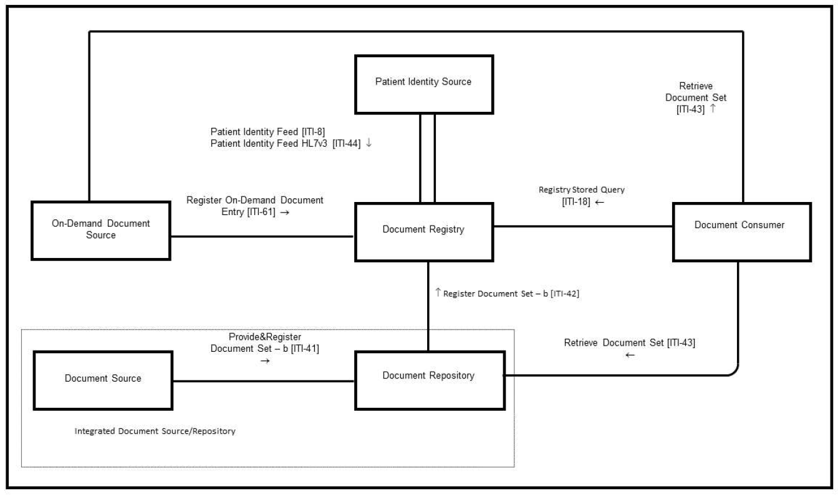

#### **Document Source - Źródło dokumentu**

Źródło dokumentów jest producentem i wydawcą dokumentów. Jest odpowiedzialny za wysyłanie dokumentów do aktora repozytorium dokumentów. Dostarcza również metadane do repozytorium dokumentów w celu późniejszej rejestracji dokumentów u aktora rejestru dokumentów.

Wdrożenie Źródła Dokumentów umożliwia składanie dokumentów. To, czy zgłoszenie zawiera pojedynczy dokument, czy wiele dokumentów, zależy od przepływów pracy, zasad i innych czynników zewnętrznych, które są poza zakresem tego Profilu.

#### **Document Consumer - Konsument dokumentów**

Odbiorca Dokumentu wysyła zapytanie do Rejestru Dokumentów o dokumenty spełniające określone kryteria i pobiera wybrane dokumenty od jednego lub większej liczby Podmiotów Repozytorium Dokumentów.

#### **Document Registry - Rejestr dokumentów**

Rejestr dokumentów przechowuje metadane dotyczące każdego zarejestrowanego dokumentu we wpisie dokumentu. Obejmuje to łącze do dokumentu w repozytorium, w którym jest on przechowywany. Rejestr dokumentów odpowiada na zapytania podmiotów będących konsumentami dokumentów dotyczące dokumentów spełniających określone kryteria. Wprowadza również pewne zasady techniczne dotyczące opieki zdrowotnej w momencie rejestracji dokumentu.

#### **Document Repository - Repozytorium dokumentów**

Repozytorium Dokumentów odpowiada zarówno za trwałe przechowywanie tych dokumentów, jak i za ich rejestrację w odpowiednim Rejestrze Dokumentów. Przypisuje on dokumentom unikalny identyfikator do późniejszego pobrania przez konsumenta dokumentów.

#### **Patient Identity Source - Źródło tożsamości pacjenta**

Źródło tożsamości pacjenta jest dostawcą unikalnego identyfikatora dla każdego pacjenta i utrzymuje zbiór cech tożsamości. Patient Identification Source ułatwia weryfikację identyfikatorów pacjentów przez Rejestr w jego interakcjach z innymi podmiotami.

#### **Integrated Document Source/Repository - Zintegrowane źródło/repozytorium dokumentów**

Zintegrowane źródło/repozytorium dokumentów łączy funkcjonalność aktorów źródła dokumentów i repozytorium dokumentów w jednego aktora, który nie inicjuje ani nie akceptuje transakcji „Dostarcz i zarejestruj zestaw dokumentów”. Ten aktor może zastąpić repozytorium dokumentów z perspektywy transakcji rejestru dokumentów lub pobierania dokumentów.

#### **On-Demand Document Source - Źródło dokumentu na żądanie**

Źródło dokumentów na żądanie obsługuje wpisy dokumentów na żądanie, rejestrując ten typ wpisu w rejestrze dokumentów i odpowiadając na transakcje pobierania zestawu dokumentów dla tych wpisów dokumentem odzwierciedlającym bieżące informacje dla żądanego wpisu.